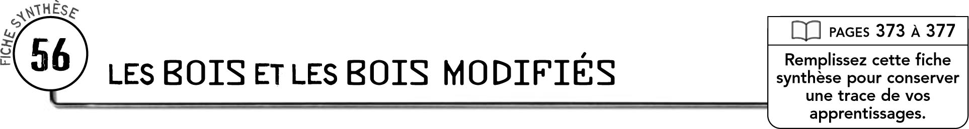

DÉFINITIONS
Le bois est
Les bois modifiés sont

PROPRIÉTÉS MÉCANIQUES DES BOIS
 | Propriété mécanique |  |  | Variations entre les espèces
 | Dureté |  |  | Les bois durs ont une durée plus élevée que les bois mous.  Plus l’arbre est en santé, plus sa dureté est élevée.

FACTEURS FAISANT VARIER LES PROPRIÉTÉS MÉCANIQUES D’UN BOIS

AVANTAGES À UTILISER LES BOIS DANS LA FABRICATION D’OBJETS TECHNIQUES

PRINCIPALES ESPÈCES DE BOIS UTILISÉES AU QUÉBEC
 | Catégorie |  |  | Espèces

PRINCIPAUX BOIS MODIFIÉS
 | Bois modifié |  |  | Procédé de fabrication
Bois obtenu en le chauffant à haute température ou en le
trempant dans un produit chimique.

AVANTAGES VISÉS PAR LA PRODUCTION DE BOIS MODIFIÉS

